KİLİS 7 ARALIK ÜNİVERSİTESİ
Kilisli Muallim Rıfat Eğitim Fakültesi
ÖZEL EĞİTİM BÖLÜMÜ
2025–2026 Akademik Yılı Bahar Dönemi
Mezun Memnuniyet Anketi
Değerlendirme Raporu
Rapor tarihi: 19 Ekim 2026

1. Giriş ve Katılımcı Profili
Bu rapor, Kilis 7 Aralık Üniversitesi Kilisli Muallim Rıfat Eğitim Fakültesi Özel Eğitim Bölümü 2026 yılı mezunlarının memnuniyet düzeylerini, istihdam durumlarını ve fakülteye yönelik nitel ve nicel değerlendirmelerini analiz etmek amacıyla hazırlanmıştır.
• Toplam Katılımcı Sayısı: 7 Mezun
• Bölüm / Ana Bilim Dalı: Özel Eğitim Bölümü (%100)
• Mezuniyet Yılı: 2026
• Değerlendirme Ölçeği: 1 (Kesinlikle Katılmıyorum) - 5 (Kesinlikle Katılıyorum) Likert Ölçeği

2. Mezunların İstihdam ve Çalışma Durumu
Katılımcı mezunların güncel çalışma durumlarına ilişkin dağılım aşağıdaki gibidir. Mezunların büyük çoğunluğu (%57.1) özel eğitim kurumlarında öğretmen/eğitimci olarak görev yapmaktadır.

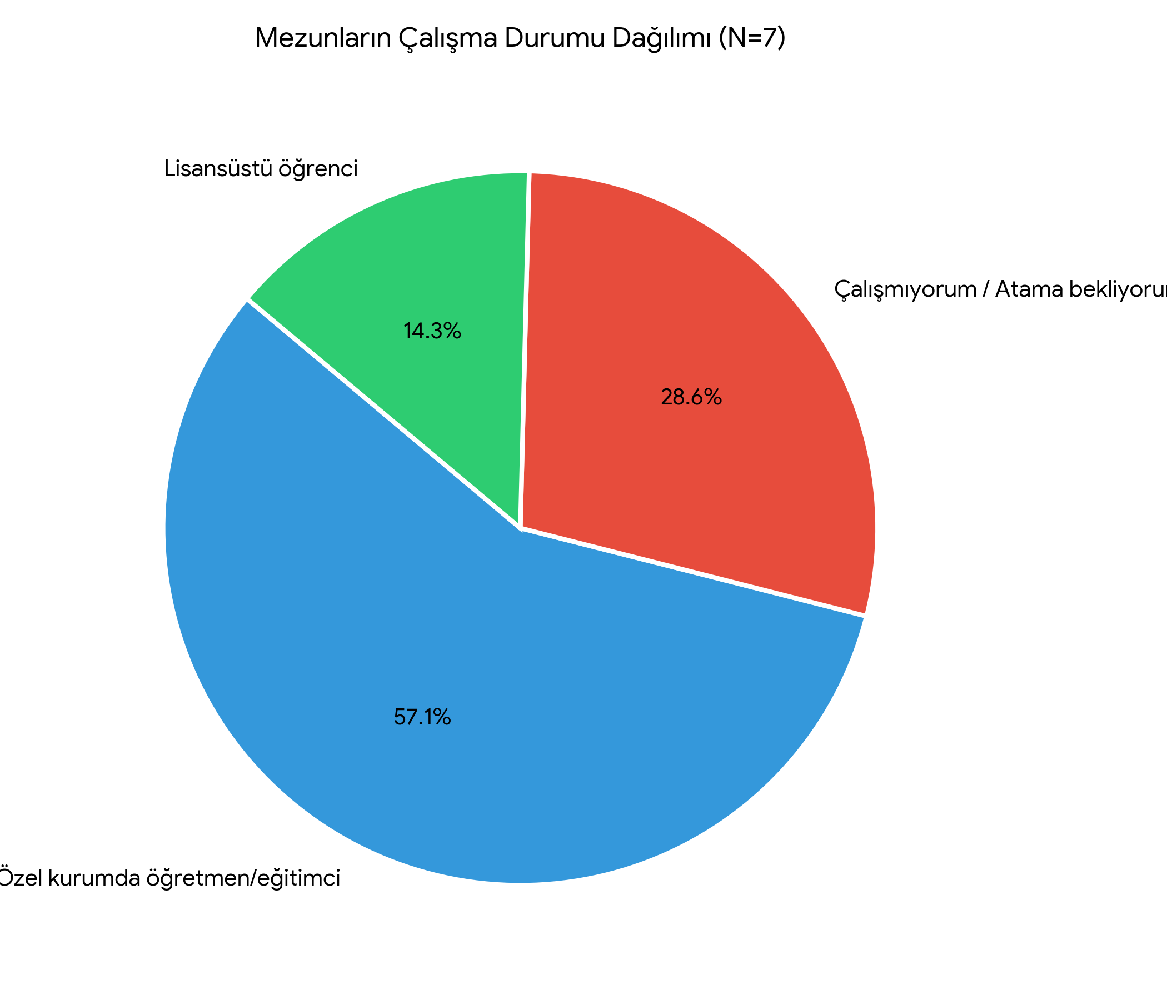
Şekil 1: Mezunların Çalışma Durumu Dağılımı

3. Nicel Memnuniyet Göstergeleri
Ankette yer alan 17 temel performans göstergesine ilişkin ortalama, medyan, minimum ve maksimum değerler aşağıdaki tabloda en yüksek ortalamadan en düşüğe doğru sıralanmıştır:

Değerlendirme Kriteri | Ortalama | Medyan | Min | Maks
Eğitim Sürecinde Mesleki Etik ve Sorumluluk Bilinci | 4.43 | 5.0 | 3 | 5
Fakülteye Ulaşılabilirlik (Mezuniyet Sonrası) | 4.00 | 4.0 | 1 | 5
Bilgiye Ulaşma ve Araştırma Becerileri Kazandırma | 4.00 | 4.0 | 1 | 5
Fiziki ve Teknolojik Olanakların Yeterliliği | 4.00 | 4.0 | 1 | 5
Fakülte Mezunu Olmaktan Gurur Duyma | 4.00 | 4.0 | 1 | 5
Öğretmenlik İçin Eğitimin Yeterliliği | 3.86 | 4.0 | 1 | 5
MEB Müfredatı ve Güncel Yaklaşımlara Uygunluk | 3.86 | 4.0 | 1 | 5
Öğretim Elemanlarının Uzmanlığı ve Yetkinliği | 3.86 | 4.0 | 1 | 5
Meslek Seçimi (Tekrar Seçme Eğilimi) | 3.86 | 4.0 | 1 | 5
Toplumsal Katkı ve Sosyal Sorumluluk İmkânları | 3.86 | 4.0 | 1 | 5
Akademik/Kültürel Faaliyetlerin Kariyere Katkısı | 3.86 | 4.0 | 1 | 5
Öğretim Elemanları İle İletişim ve Ulaşılabilirlik | 3.86 | 4.0 | 1 | 5
Mevcut Çalışma Hayatında Eğitimin Kalitesinden Memnuniyet | 3.71 | 4.0 | 1 | 5
Topluluk Önünde Konuşma ve İletişim Becerisi | 3.57 | 4.0 | 1 | 5
İstihdama Doğrudan Katkı Sağlaması | 3.57 | 4.0 | 1 | 5
Fakülteyi Tekrar Tercih Etme Eğilimi | 3.57 | 4.0 | 1 | 5
Fakülteyi Öğretmen Adaylarına Tavsiye Etme | 3.43 | 4.0 | 1 | 5

4. Fakülteyi Tavsiye Etme Eğilimi
Mezunların fakülteyi yeni öğretmen adaylarına tavsiye etme durumları incelendiğinde, ezici bir çoğunluğun (%85.8) olumlu görüş belirttiği (Katılıyorum / Kesinlikle Katılıyorum) görülmektedir.

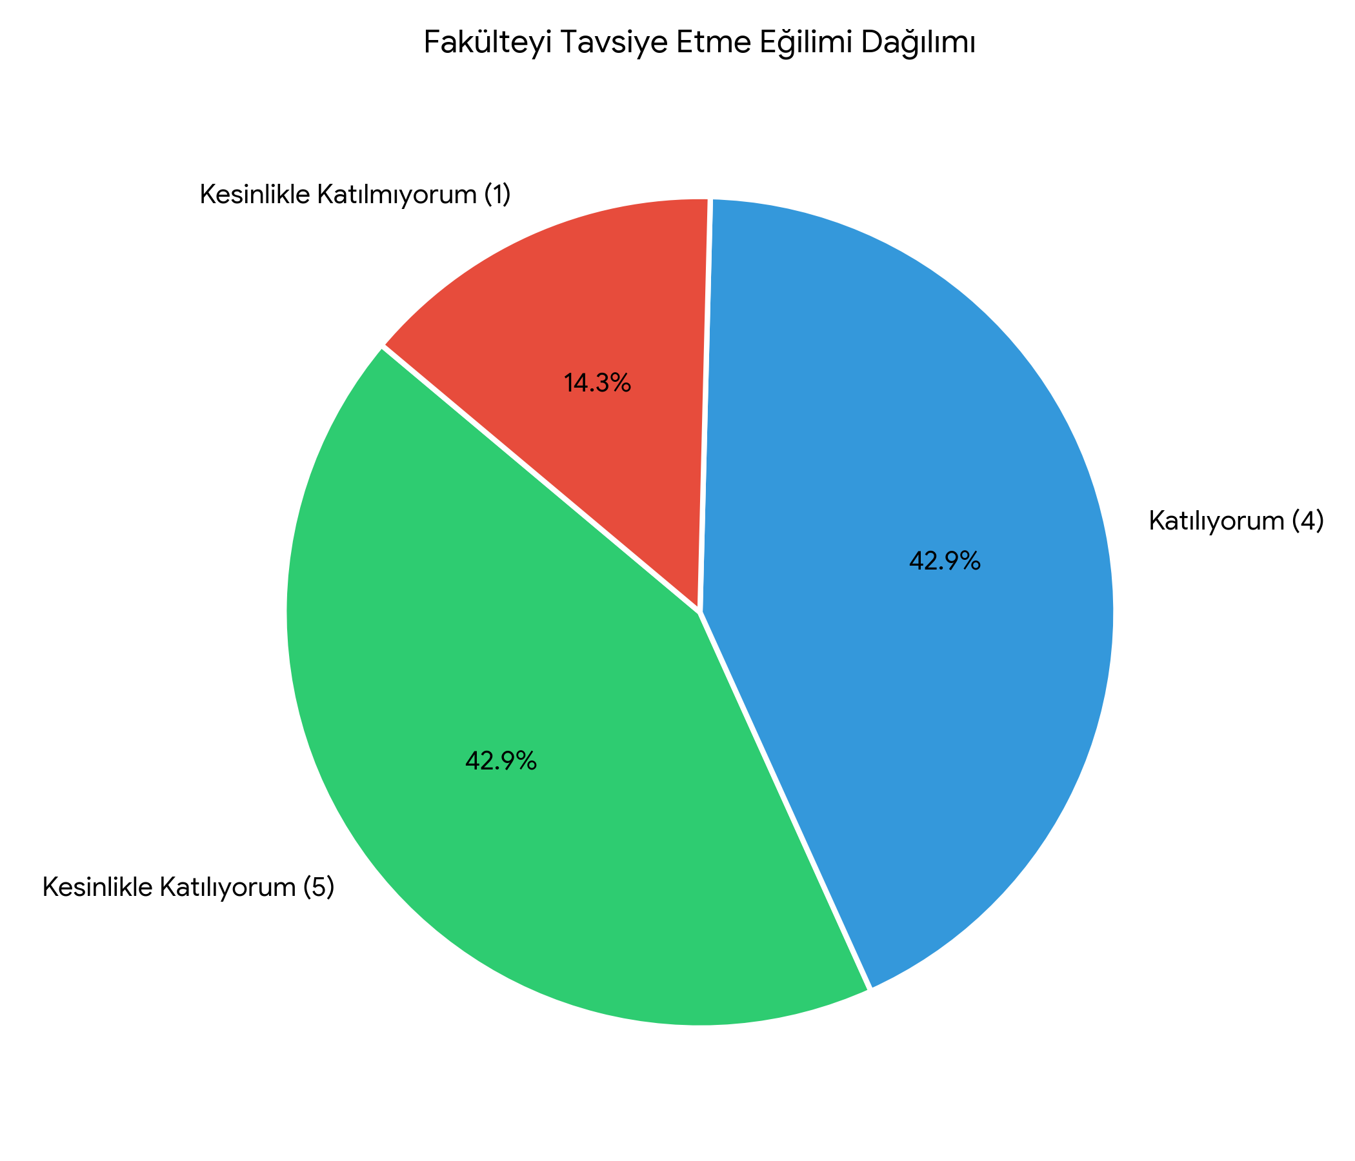
Şekil 2: Fakülteyi Öğretmen Adaylarına Tavsiye Etme Dağılımı

5. Mezunların Nitel Görüş ve Önerileri
Açık uçlu soruya verilen yanıtlarda mezunların öğretim elemanlarına olan memnuniyetlerini, teşekkürlerini ve mesleki hazırlık sürecine dair olumlu deneyimlerini dile getirdikleri görülmüştür:
Mezun / Durum | İletilen Görüş ve Öneriler
Mezun 2 (Lisansüstü öğrenci) | Tüm hocalarıma sonsuz şükran borçluyum. Bu kutsal mesleğin özel bölümünde nasıl daha iyi olabiliriz diye teorik ve uygulamalı derslerde eğitim kalitemizi attırdılar. Bizleri mesleğe hazır ve donanımlı duruma getirdiler. Şuan meslek hayatımda bana kattıklarını bizzat deneyimliyorum. Hocalarım kendisini sürekli yenileyen ve güncel araştırmaları takip edip bizlere de bu alışkanlığı kazandırdılar.  Saygılarımla..
Mezun 3 (Özel kurumda öğretmen/eğitimci) | Hocalarımın emeğine sağlık
Mezun 4 (Çalışmıyorum / Atama bekliyorum.) | Hepinizi özledik
Mezun 5 (Özel kurumda öğretmen/eğitimci) | Emeklerinize sağlık

6. Sonuç ve Genel Değerlendirme

Kilisli Muallim Rıfat Eğitim Fakültesi Özel Eğitim Bölümü 2026 yılı mezun memnuniyet anketi sonuçları, fakültenin etik değerler, mesleki bağlılık, gurur duyma ve mezuniyet sonrası iletişim konularında son derece başarılı bir performans sergilediğini ortaya koymaktadır. Fiziksel ve teknolojik altyapı ile kariyer rehberliği alanlarında yapılabilecek küçük ölçekli iyileştirmelerle öğrenci ve mezun memnuniyetinin daha da yukarılara çekilebileceği görülmektedir.

